You can create your own resources,
videos and games at:

http://www.opensign.eu

BLUMENFARBE ÄNDERN!

Alter: 6 bis 12 Jahre
Entwickelt von: Cîmpian Carmen

Kompetenzen:
- Die Schüler*innen wissen, wie man Blumen einfärbt.
- Die Schüler*innen wissen, wie man ein Experiment macht.
- Die Schüler*innen lernen, mit den erlernten Techniken nützliche Produkte für den Alltag zu kreieren.

Kompetenzen nach europäischem Lehrplan:
http://eur-lex.europa.eu/legal-content/EN/TXT/?uri=LEGISSUM%3Ac11090

Formative Einschätzung:
- Erklären der Schritte für das Experiment, bei dem Blumen ihre Farbe ändern
- Definieren der Wörter: Blume, Wurzel, Stiel, Lebensmittelfarbe
- Herausfinden der Materialien, die zum Ändern der Farbe einer Blume benötigt werden

Summative Bewertung:
- Ein Experiment mit Blumen durchführen, deren Farben sich mit Lebensmittelfarben ändern

Spezifische Vokabelliste / Stichwörter:
- Blume, Wurzel, Stiel, Lebensmittelfarbe

Kurze Beschreibung des Bildungskontexts / -szenarios:
Die Lehrkraft und die Kinder sehen sich den Film „Blumenfarbe ändern!" an. Die Kinder gebärden das neue Vokabular. Dann wird der Film noch einmal geschaut. Ein Kind kann die Schritte zum Ändern der Farbe einer Blume mit Lebensmittelfarbe erklären. Die Lehrkraft wird den Kindern das Arbeitsblatt geben. Die Kinder füllen das Arbeitsblatt aus. Die Lehrkraft unterstützt die Schüler*innen.

Benötigte Materialien / Technische Voraussetzungen:
- Schere, Kleber, Buntstifte, Laptop, Fernseher

Schwerpunkt Gebärdensprache: Gebärden Sie das neue Vokabular, gebärden Sie die Materialien, die nötig sind, um die Farbe einer Blume zu ändern, gebärden Sie die Arbeitsschritte.

1. Kreise die im Film verwendeten Materialien ein, um die Blumen zu färben:
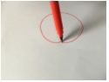

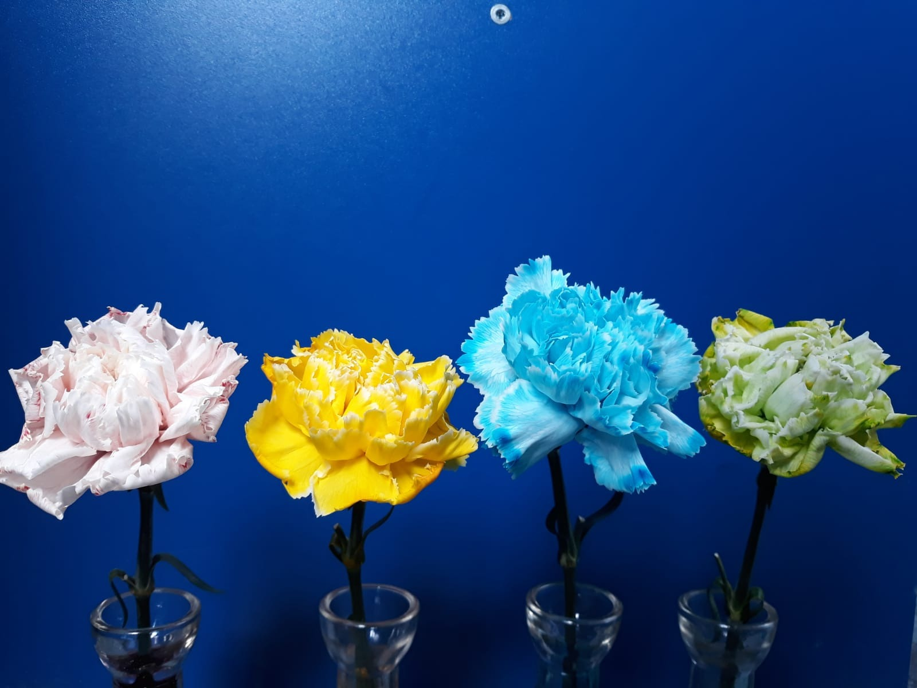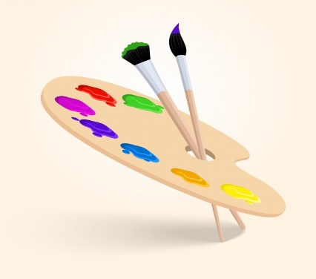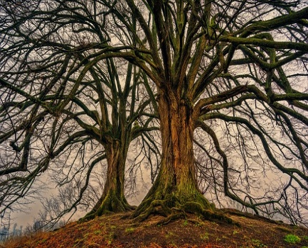

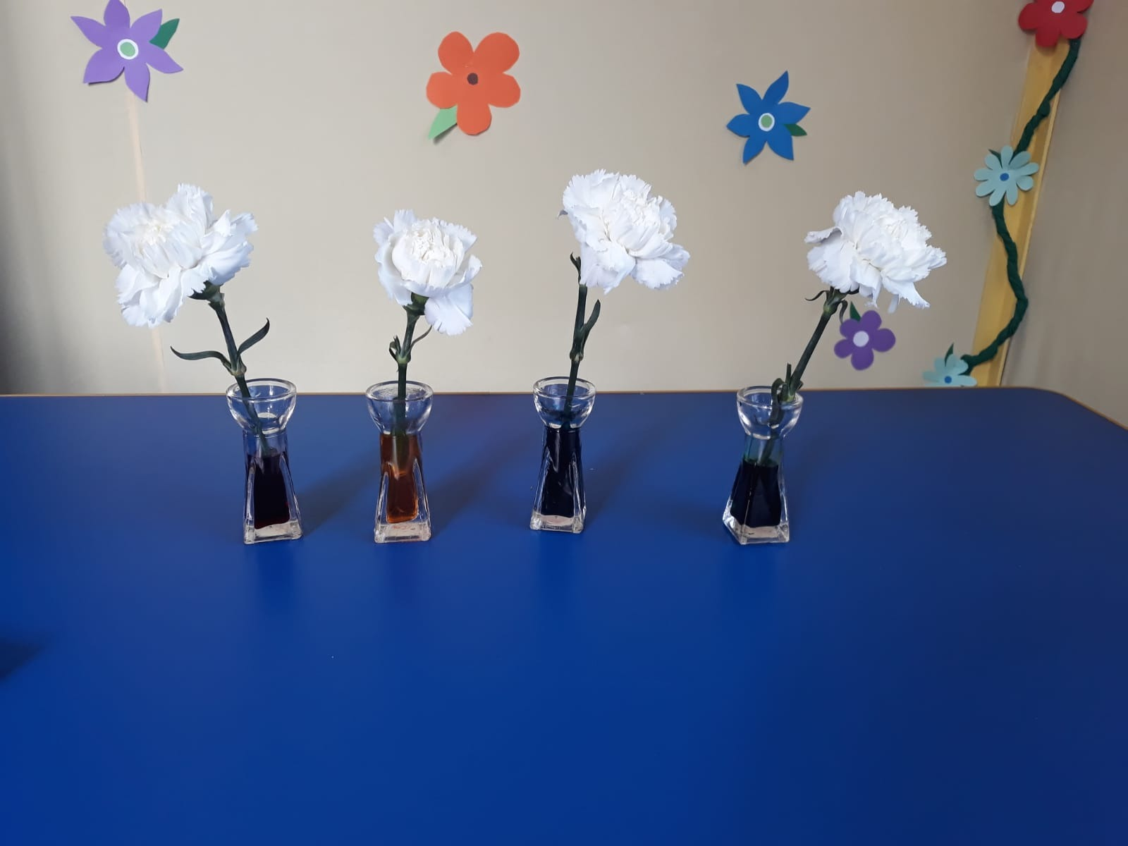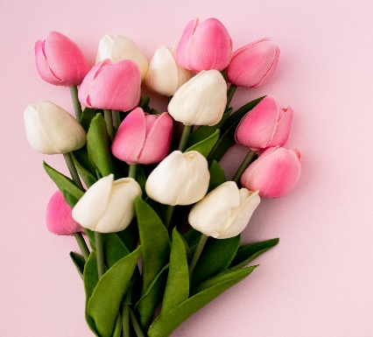

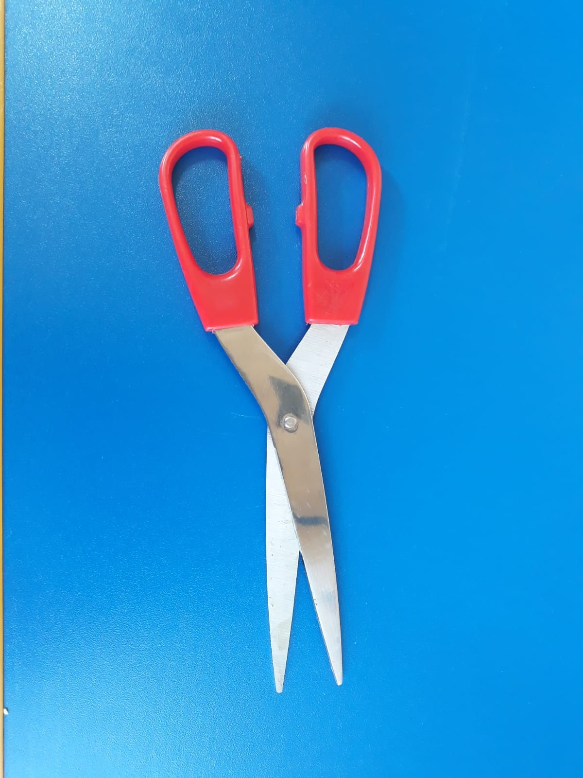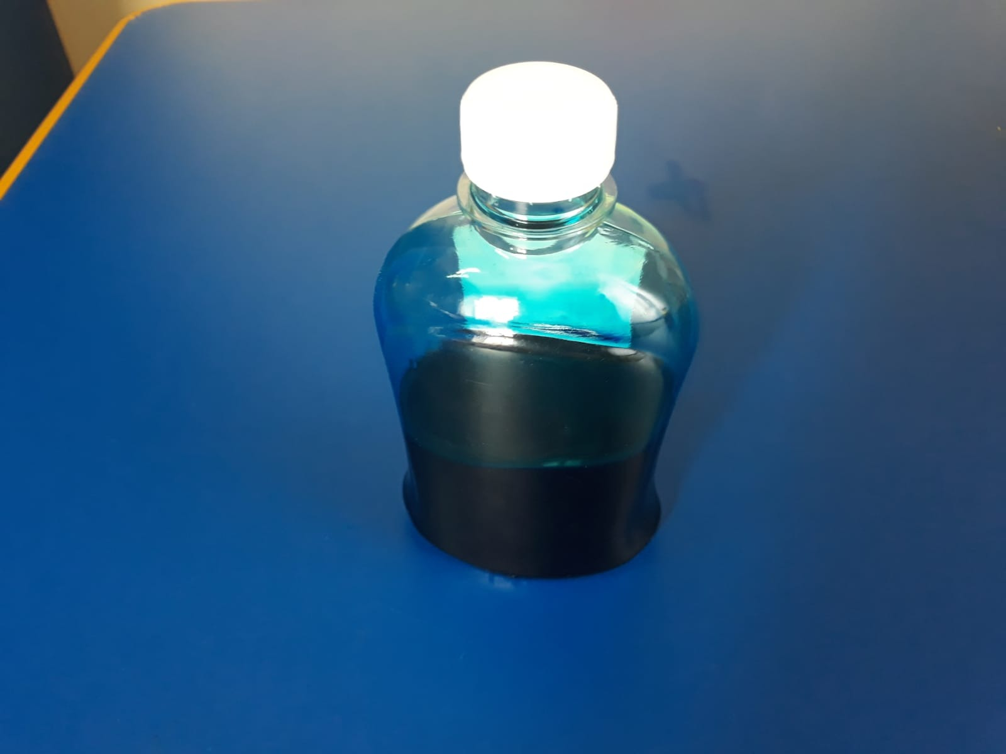

2. Ordne die Blumen der Farbe zu.

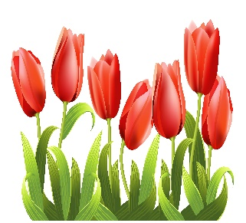

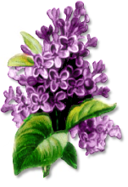

3. Kreise nur die Blumen ein.

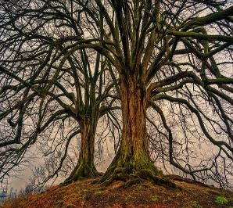

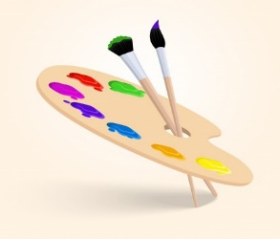

4. Ordne die Teile der Blume den Worten zu:

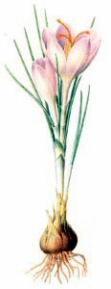

Wörter: Wurzel, Stamm, Blatt, Blume

5. Schreibe unter die Bilder wie die abgebildeten Gegenstände heißen:

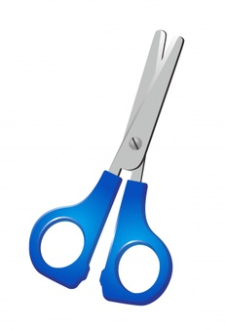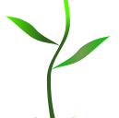

6. Um die Blumen zu färben, musst du die Lebensmittelfarbe mit den Blumen verbinden

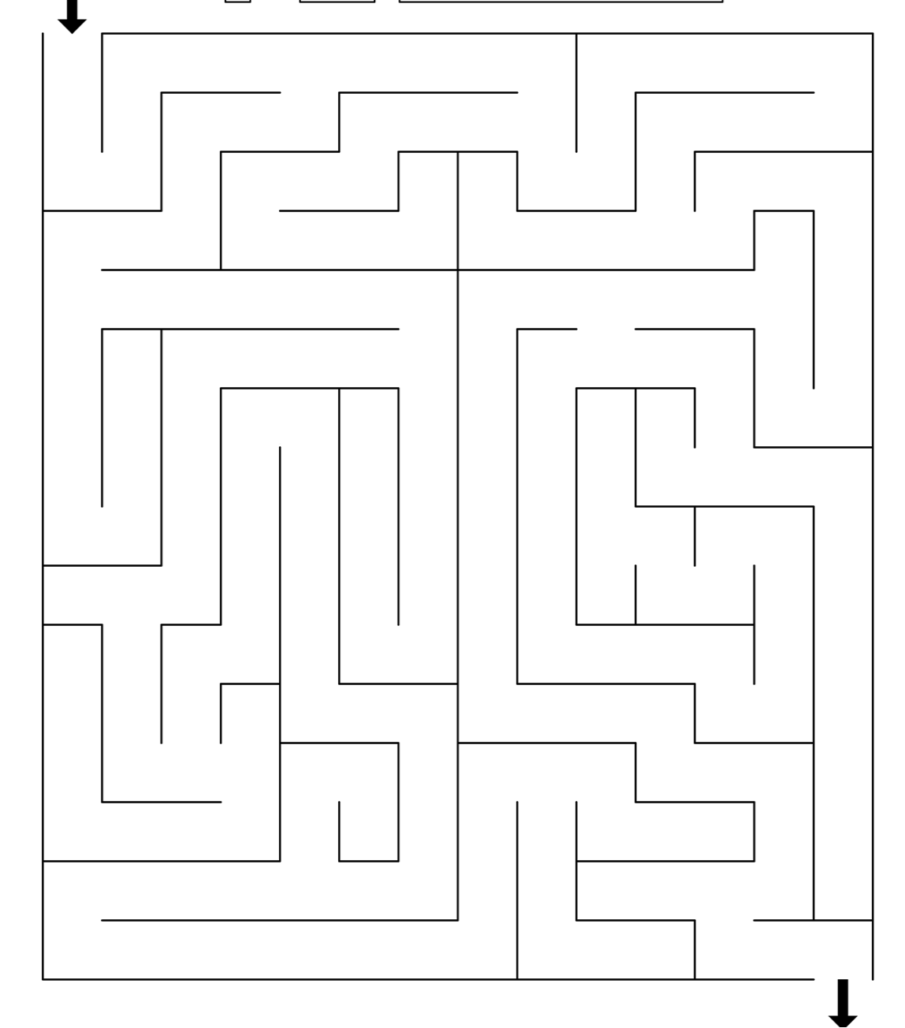

7. Ordne das Bild dem richtigen Wort zu.

Blume

Wurzel

Lebensmittelfarbe

Schere

Stengel 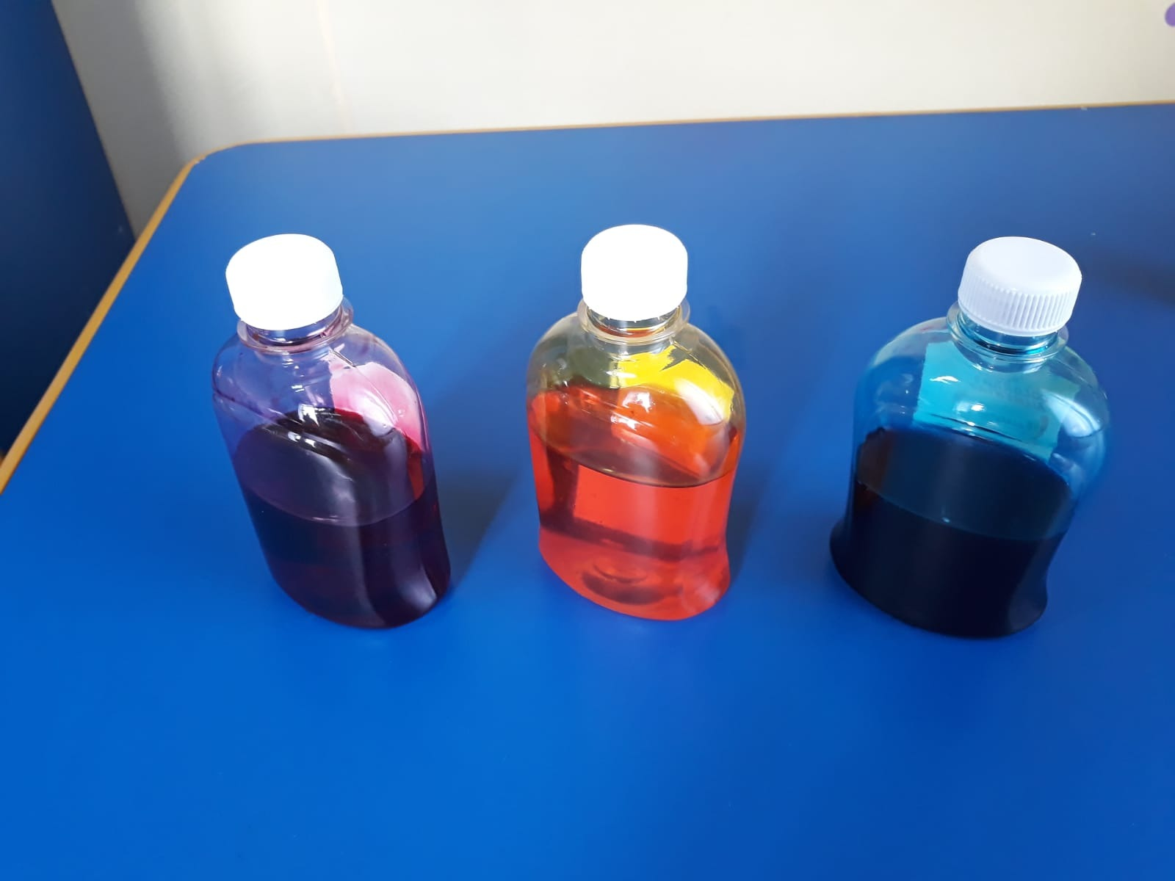

8. Zeichne den Arbeitsschritt, der dir bei diesem Experiment am meisten Spaß gemacht hat.

9. Schreibe auf, welche Farbe du die Blume färben willst und warum.

__________________________________________________________________________________________________________________________________________________________________________________________________________________________________________________________________________________________________________________________________________________________________________________________________________________________________________________________________________________________________________________________________________________________________________________________________________________________________________________________________________________________________________________________________________________________________________________________________________________________________________________________________________________________

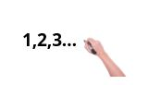
10. Nummeriere die Schritte des Experiments:

Erweitern / Anreichern / Verlängern von Weblinks mit anderen digitalen Tools:

1. www.freepik.com
2. www.pixabay.com
3. www.pdclipart.org
4. farbige Blumen / wissenschaftliche Experimente für Kinder https://www.youtube.com/watch?v=y9hprlmck44
5. Farbwechsel Blumen wissenschaftliches Experiment https://www.rookieparenting.com/color-changing-flowers-science-experiment/
6. Nelken Regenbogen Farbwechsel - DIY wissenschaftliches Experiment https://www.youtube.com/watch?v=KV4YuzuXpjQ

